Tabla de contenido

1 INICIO 2

2 REGISTRO 5

3 Parámetro 6

4 Valores 9

5 Ubicación 12

6 CARGA MASIVA 17

7 ENCUESTAS 24

7.1 Modulo crear encuesta 24

7.1.1 Explicación campos de la tabla. 24

7.2 Editar encuesta 25

7.3 ADICIONAR PREGUNTAS A LA ENCUESTA. 26

7.3.1 Editar pregunta 26

7.3.2 Eliminar pregunta y respuestas 26

7.4 Agregar respuesta a la pregunta creada: 28

8 ESTADISTICAS 29

# INICIO

En la pantalla de inicio al ingresar al sistema el administrador encontrará el listado de las encuestas que se encuentran activas y las que ya fueron finalizadas, además desde la misma se podrán eliminar y visualizar las encuestas con su detalle.

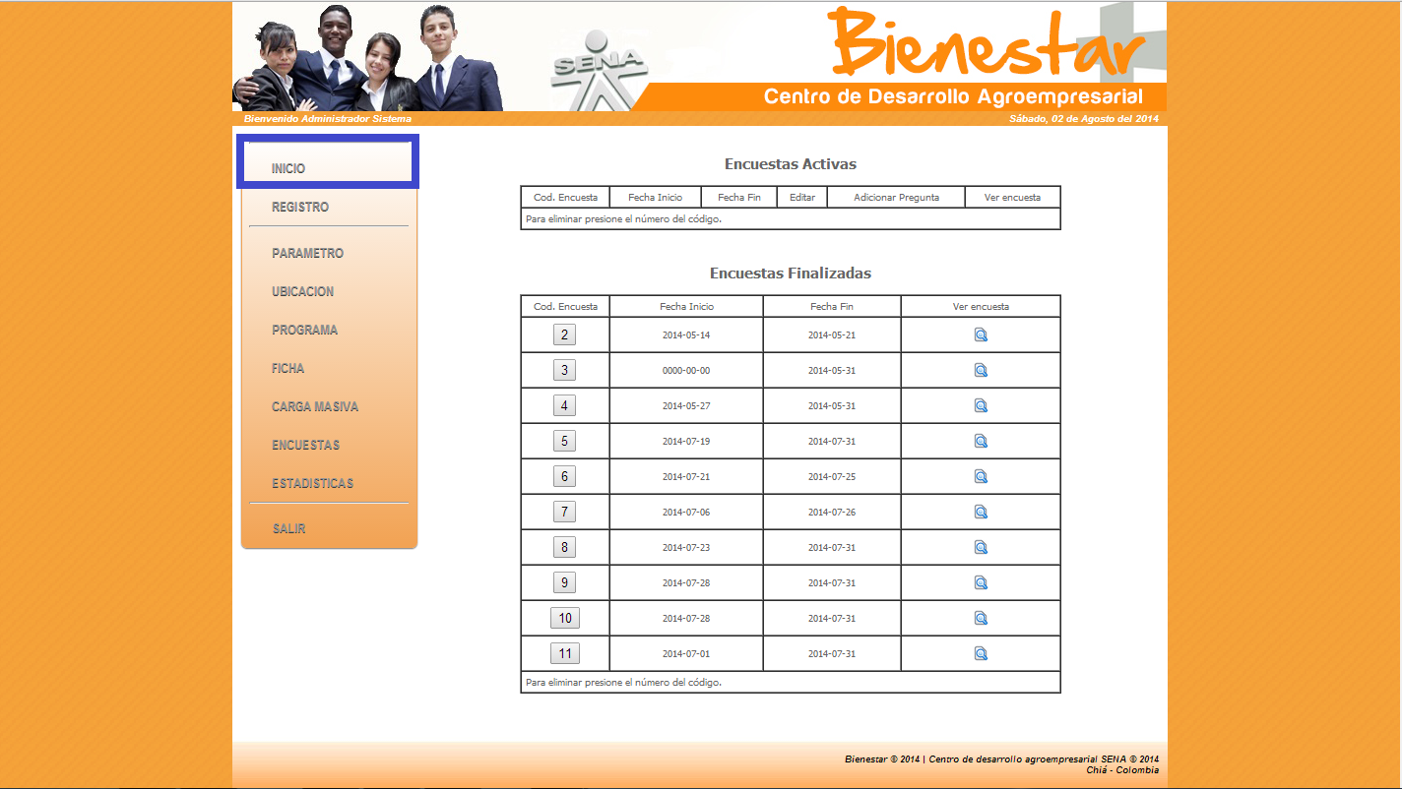

3

2

1

1. Para regresar a la página de inicio desde cualquier punto de la aplicación presionar el botón inicio del menú lateral izquierdo.
2. Para eliminar una encuesta finalizada o bien sea una activa bastara con oprimir el número del código de la encuesta, a continuación el sistema solicitara confirmación de la acción que desea realizar, en caso de confirmarlo se eliminara el registro seleccionado.
3. Para ver una encuesta oprimir el botón  de la columna ver encuesta de la lista, a continuación encontrará las preguntas que fueron realizadas en la encuesta seleccionada, además de la información de la encuesta.

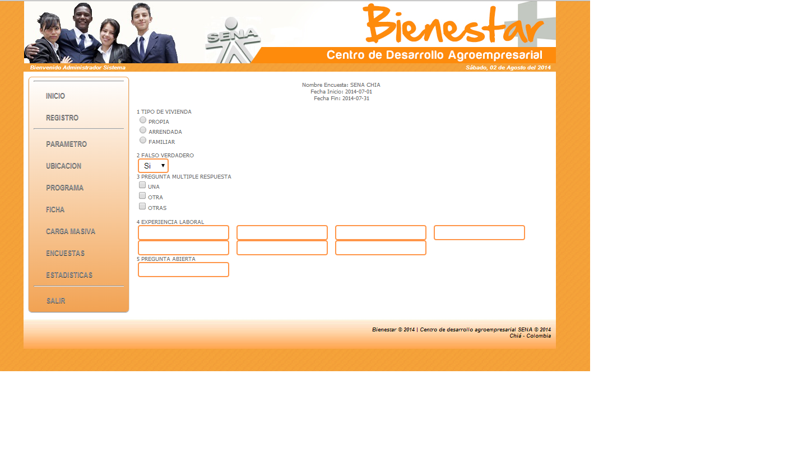

# REGISTRO

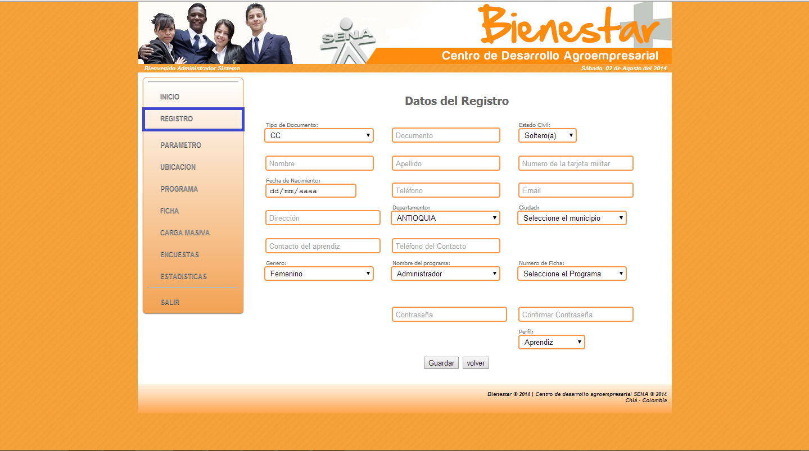En la sección de registro podrá ingresar usuarios del sistema y los perfiles que se manejan dentro del mismo, es decir desde aquí se podrán ingresar aprendices y administradores del sistema, en este formulario se deben ingresar todos los datos solicitados para poder continuar, la contraseña a ingresar debe ser de mínimo 8 caracteres y debe coincidir en la confirmación de la misma, en el campo perfil se define el tipo de usuario que será si un aprendiz o un administrador, la opción por defecto es aprendiz.

# Parámetro

En la pestaña de Parámetro Encontraran el registro de los parámetro y los valores asociados a ellos. Desde esta se podrá Editar Eliminar e Insertar.

Nota: Si se elimina un parámetro automáticamente eliminara los valores asociados a él.

insertan los parámetros. En esta opción se insertan los parámetros.

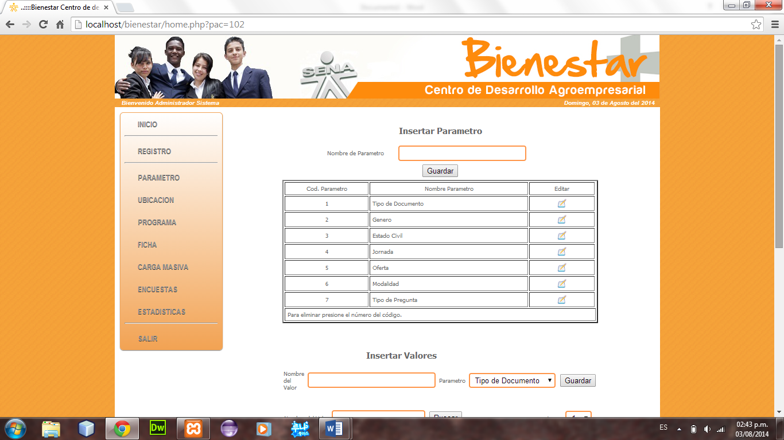

1. 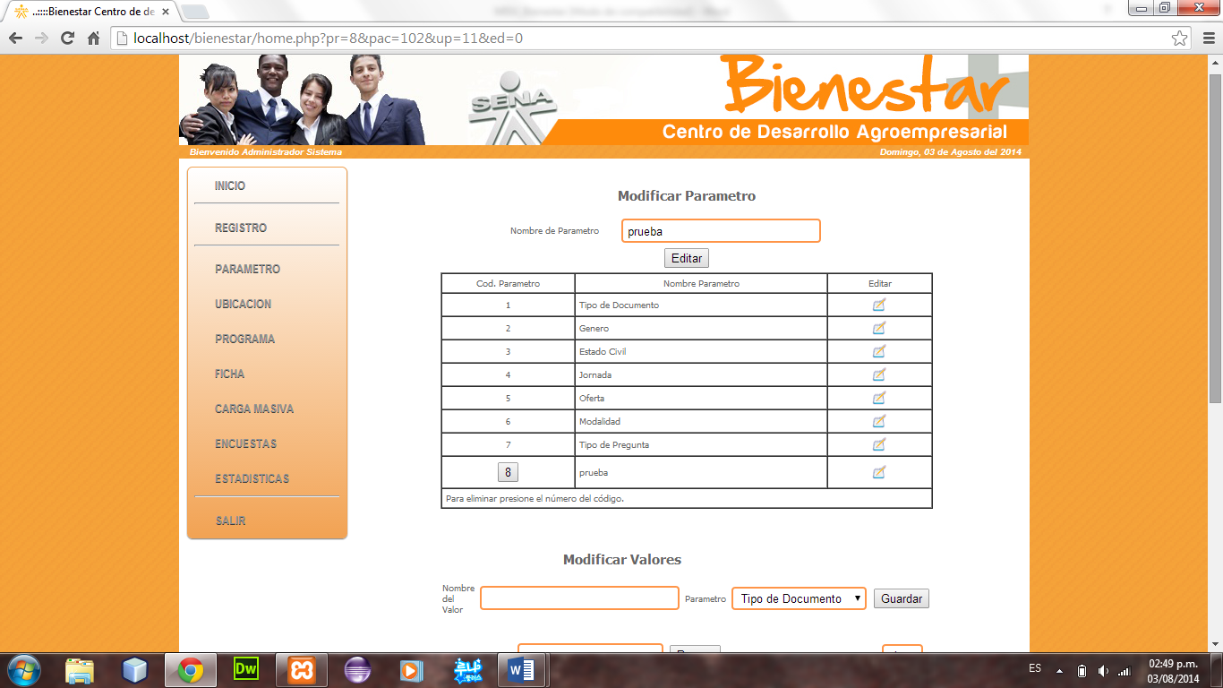En esta opción se puede eliminar los parámetros que fueron insertados anteriormente. Mostrará un mensaje de alerta para confirmar.

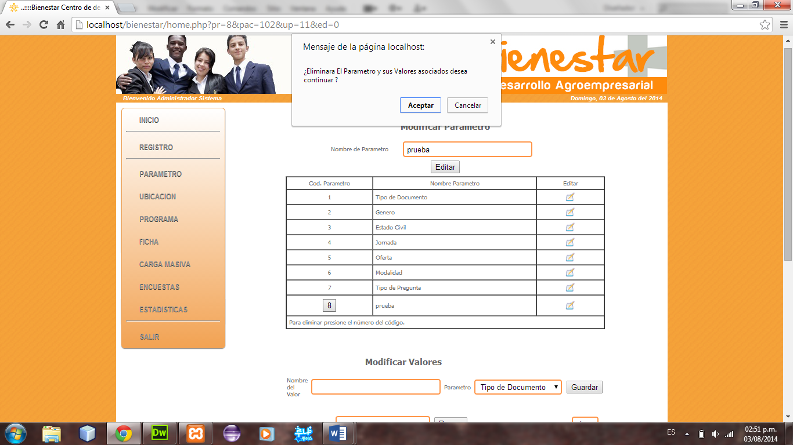

1. En esta opción se puede editar el nombre los parámetros insertados en la opción 1.

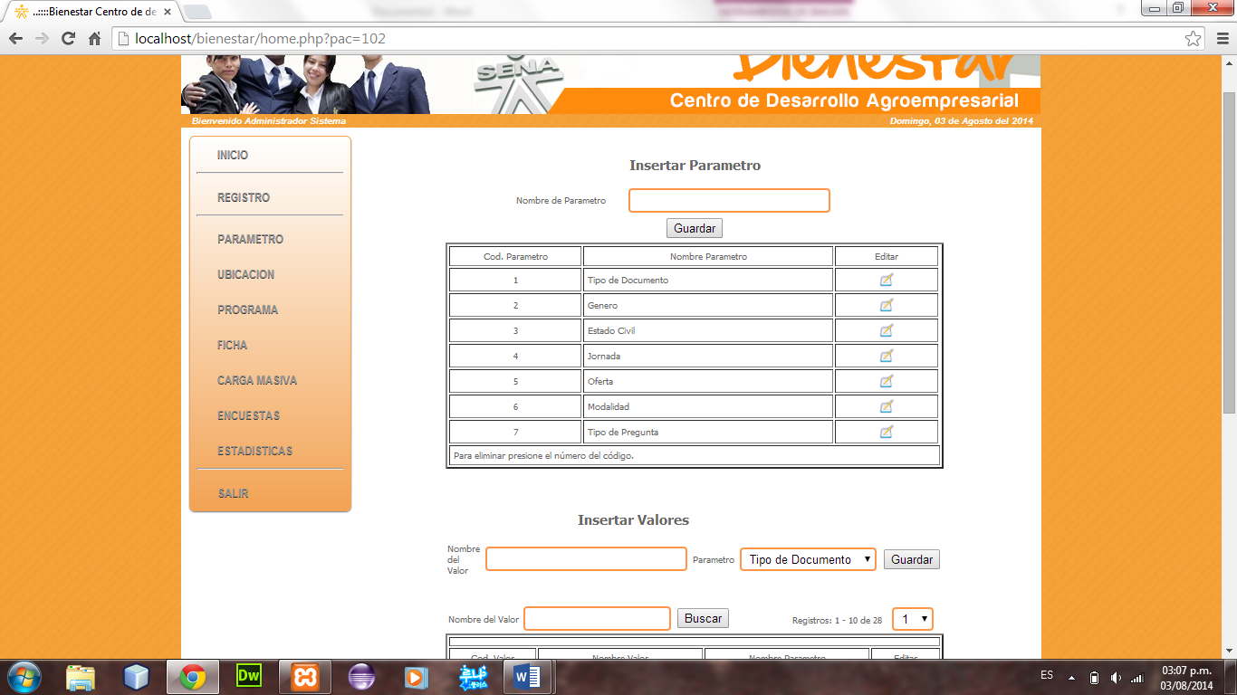

# Valores

En esta subcategoría se puede insertar, Eliminar, Editar los valores asociados a los parámetros además de realizar una búsqueda personalizada.

1. 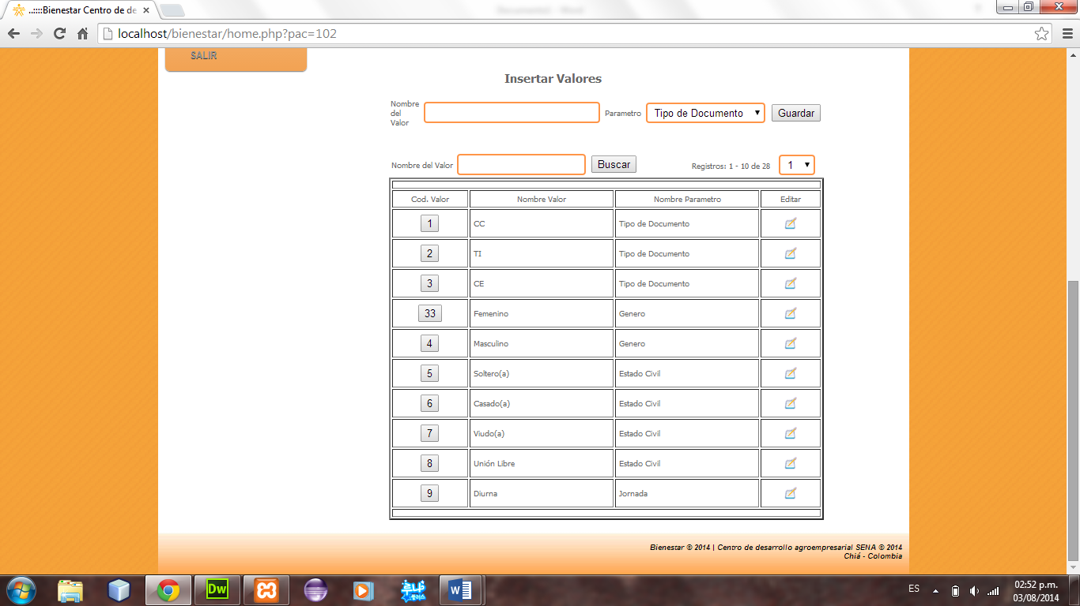Insertara valores, los cuales van asociados a los parámetros, además de realizar una búsqueda personalizada de los valores.

1

1. En esta ventana podrá eliminar los valores insertados anteriormente. En el momento de oprimir el botón generara un mensaje de alerta, para confirmar la eliminación de este valor

2



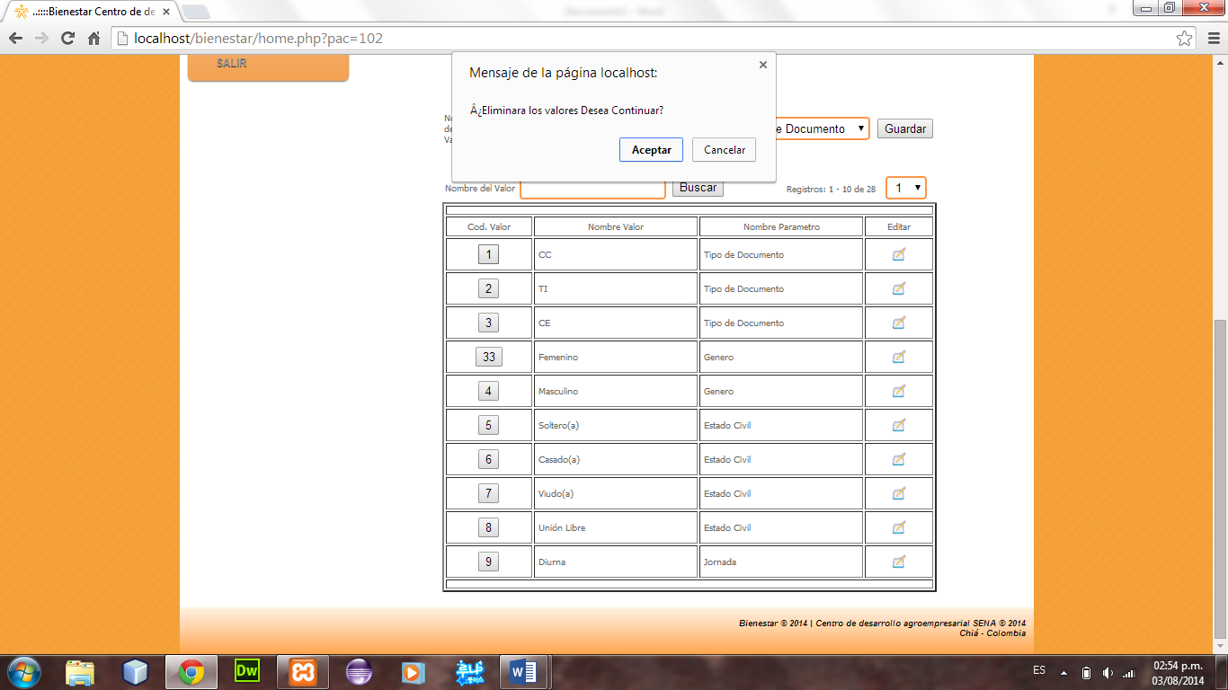

1. 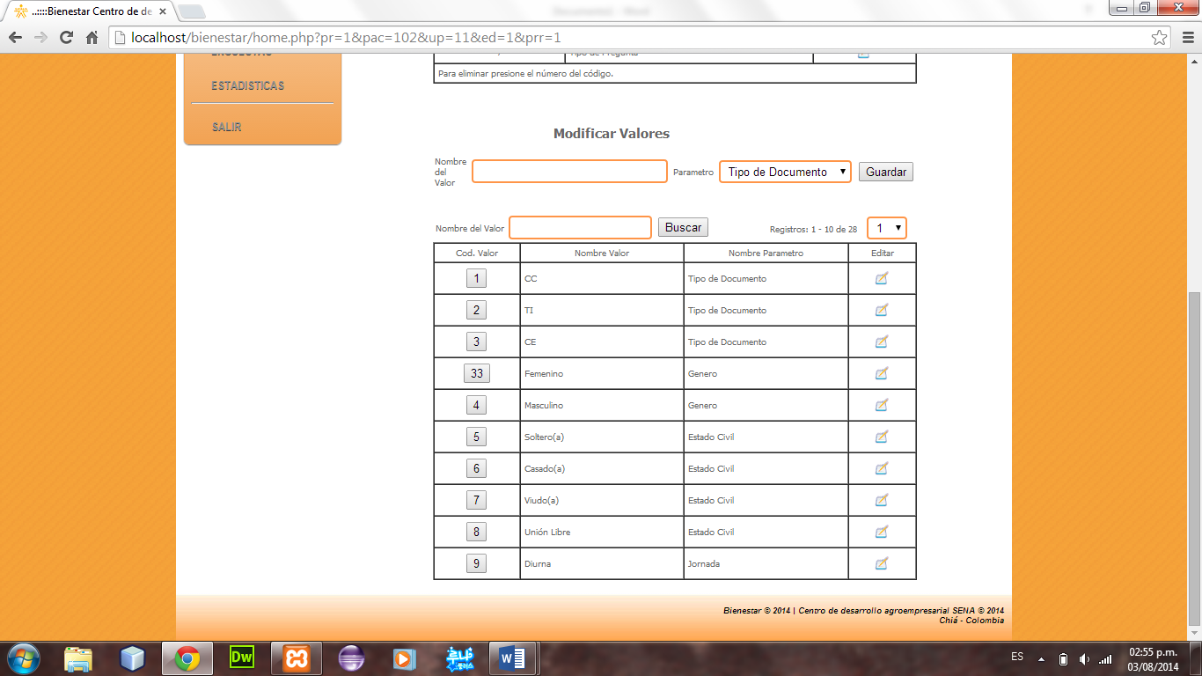En esta opción se podrán editar los valores insertados anteriormente.

1

# Ubicación

En la pantalla la pestaña ubicación al ingresar encontrará los Departamento, Ciudad, Municipios de Colombia con sus respectivos códigos. Podrá ingresar Departamento, Ciudad, Municipios si alguno no está en la lista.

**Ubicación**

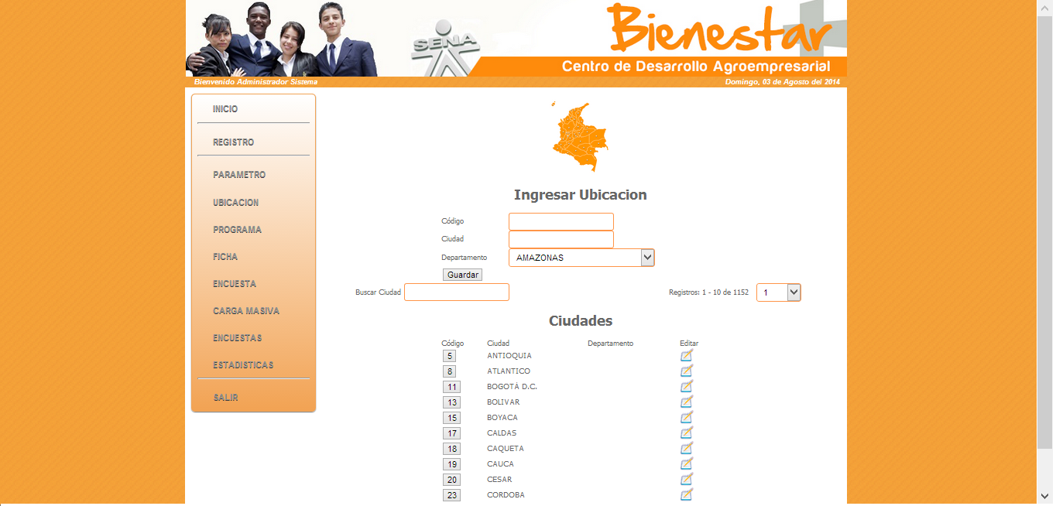

**Ingresar Ubicación**

Al ingresar unDepartamento, Ciudad o Municipios podrá crear el código de la Ciudad.

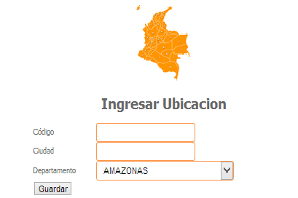

**Buscar**

Selecciona la pestaña buscar cuidad y encorta el número de código que le corresponde a cada una.



**Registros**

Selecciona la pestaña Registro y encontrara 10 registro ordénanos del 1 al 10 con la posibilidad de mostrar ciudades del 1 al 116

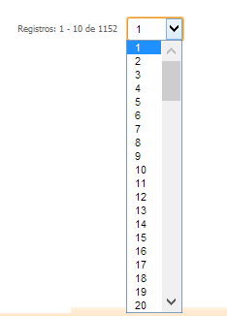

**Ciudades**

**Ejemplo de como de observa**

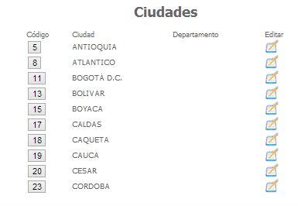

**Editar una Ciudad**

Selecciona editar podrá cambiarle desde una tilde o una palabra mal digitada



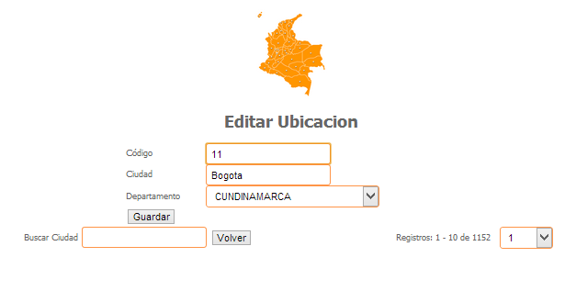

**Elimina una Ciudad**

Selecciona el código de la ciudad y la puedes eliminar

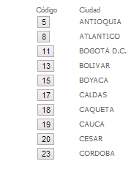

Seguido de un cuadro de dialogo la cual confirma si desea eliminar la ciudad seleccionada

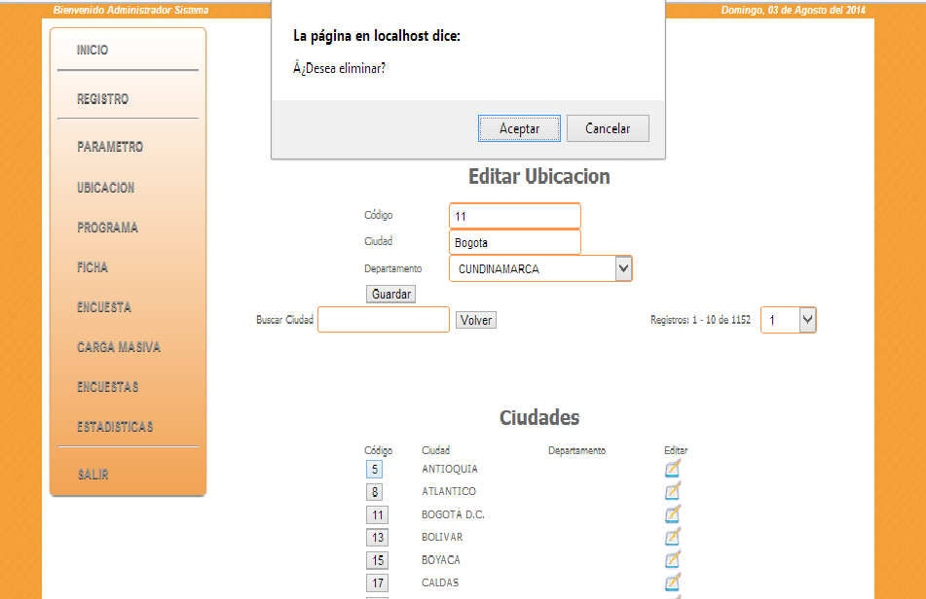

# C:\Users\Jorge Mora\Pictures\1.pngC:\Users\Jorge Mora\Pictures\pan2.pngCARGA MASIVA

El primer paso para realizar una carga masiva en la aplicación es ir al menú desplegable carga masiva como lo muestra la imagen. En dicho menú se mostraran tres opciones:

* Programa Masivo
* Ficha Masiva
* Aprendiz Masivo

A continuación se dará un ejemplo del procedimiento de cómo hacer uso de esta opción masiva, siendo este mismo para las tres alternativas.

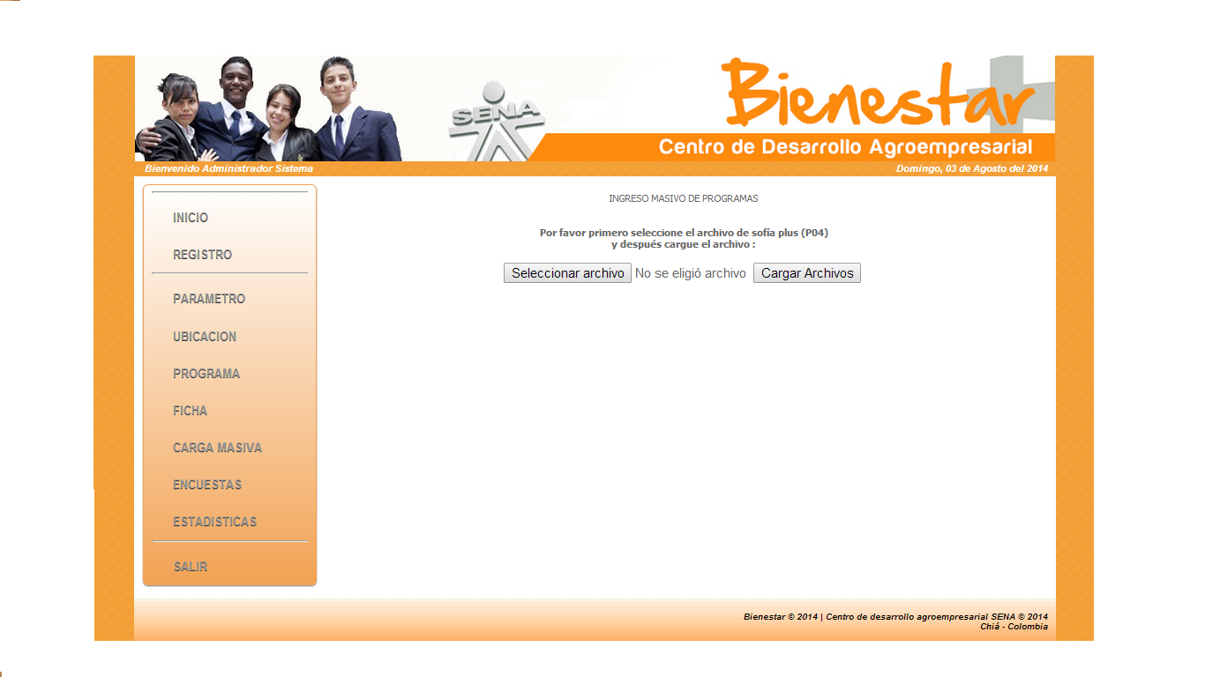

Una vez escogida la opción de carga masiva aparecerán los elementos que se describen en la imagen y los cuales se explicaran a continuación.

C:\Users\Jorge Mora\Pictures\2.png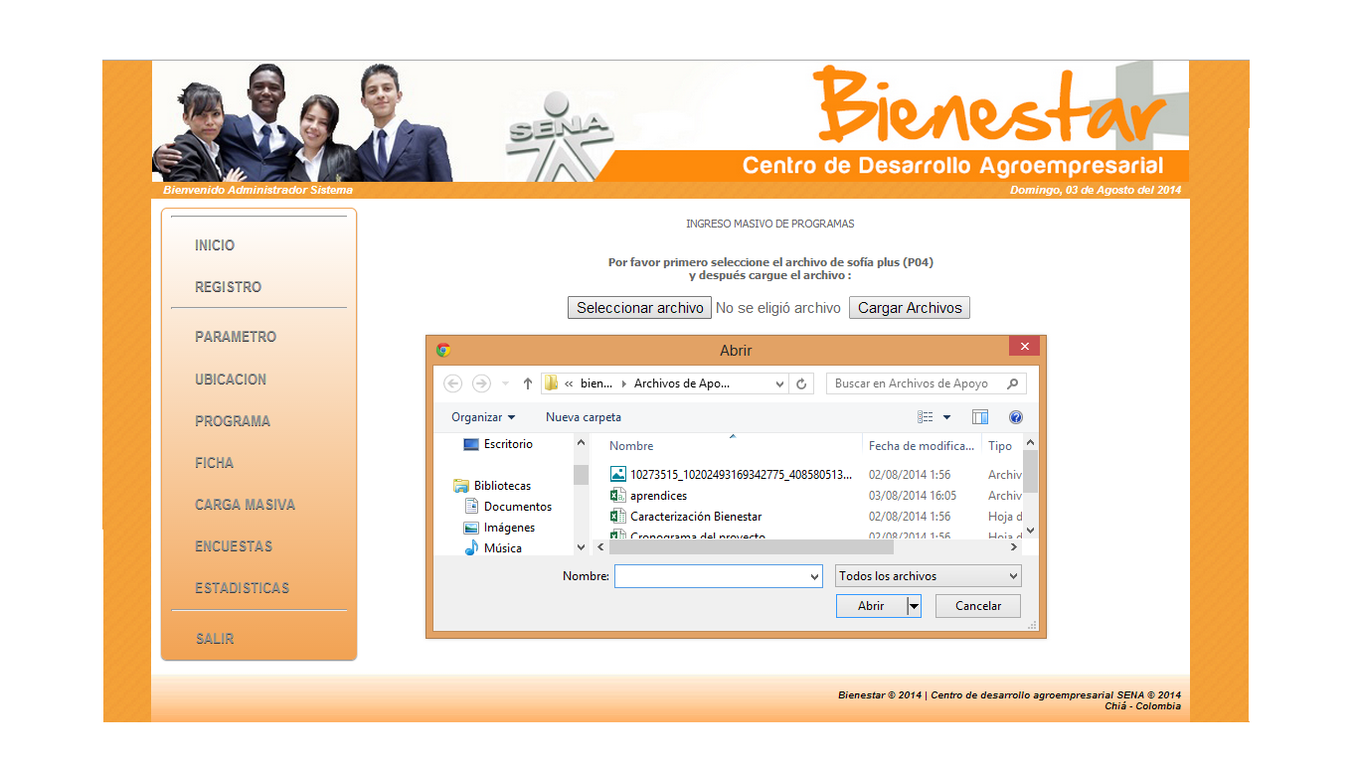

El paso a seguir es hacer clic en la opción “Seleccionar Archivo”. Inmediatamente aparecerá una un cuadro de dialogo, el cual sirve para buscar el archivo plano que contiene la información masiva.

Nota: En este paso es muy importante tener en cuenta que los ingresos masivos de programas, fichas y aprendices se hacen única y exclusivamente con archivos de extensión (.csv), como por ejemplo: misdatos.csv.

C:\Users\Jorge Mora\Pictures\3.png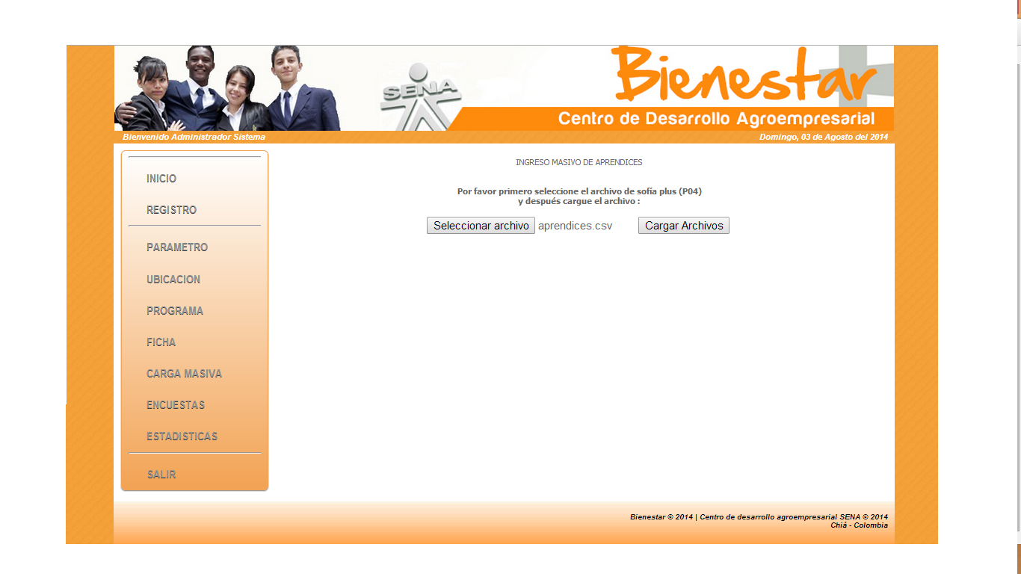

La grafica indica cómo se debe visualizar el archivo escogido para la carga. Por lo tanto se procede a cargar el archivo a la aplicación, haciendo clic en la opción “Cargar Archivos”, como se muestra arriba.

C:\Users\Jorge Mora\Pictures\r.png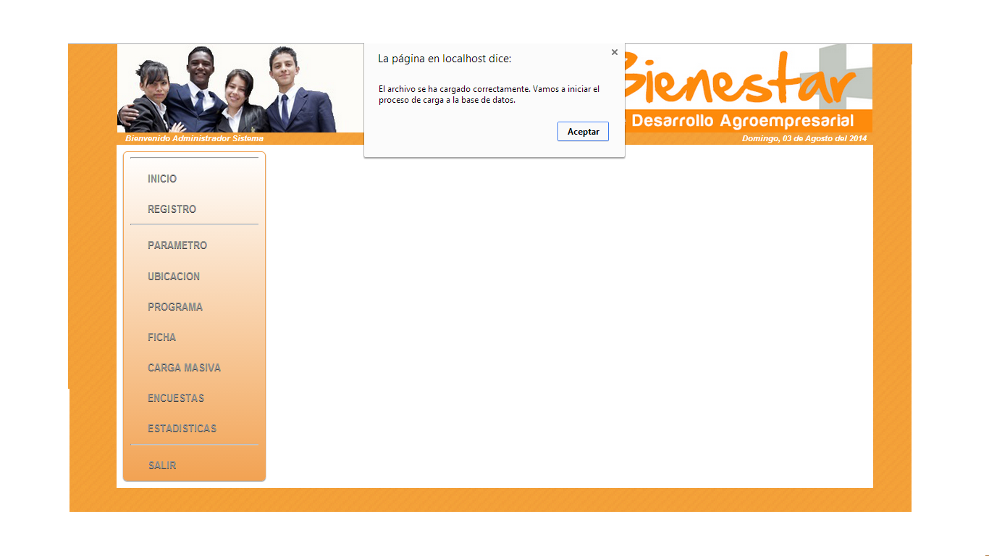

En la gráfica se muestra que es lo que pasa después de haber cargado el archivo al sistema, allí aparecerá la opción de confirmar la acción. Y para esto se procede a hacer clic sobre el botón “Aceptar” que ofrece el cuadro de dialogo.

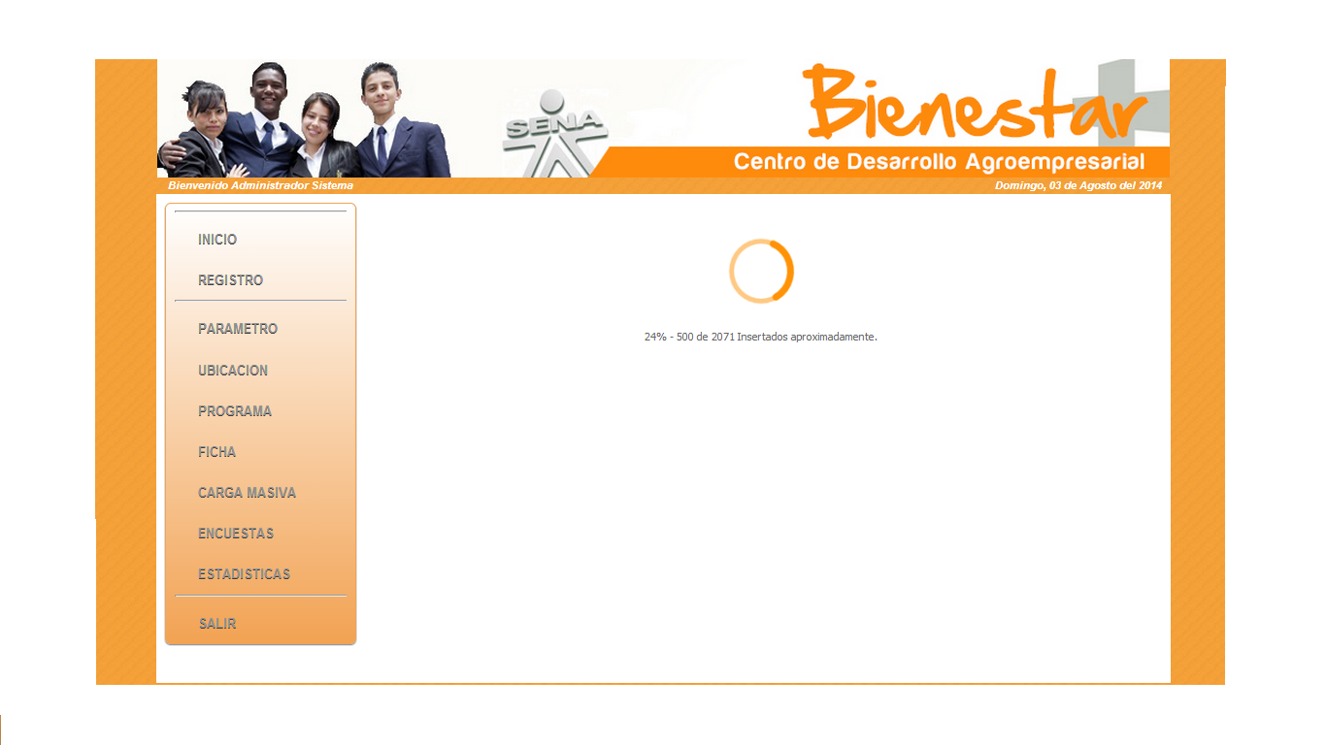

El sistema continuación comenzara a cargar automáticamente cada uno de los registros que se encuentran ele el archivo plano cargado anteriormente.

Por tonto, la gráfica representa el avance del proceso expresado en cantidad porcentual y cuantitativa de los registros.



Ya terminado el proceso de carga el sistema automáticamente lo habilitara para ingresar otro archivo si lo desea.

# ENCUESTAS

En el módulo encuesta encontrara la opción crear una encuesta asignarle preguntas a la encuesta, asignarle respuestas las pregunta de la encuesta y ver encuesta final para ser presentada por el usuario aprendiz.

## Modulo crear encuesta

## 

En este módulo el administrador podrá crear una encuesta llenando los campos de:” Nombre Encuesta, Fecha Inicio Y Fecha Final”. Y luego al dar clic en crear esta se almacenara en la base de datos y posteriormente se mostrara en la vista inferior de crear encuesta ver img.1

### Explicación campos de la tabla.

1. **Cod. Encuesta**: es el código numérico que identifica la encuesta creada al dar clic sobre el código le permitirá borrar la encuesta creada.
2. **Nombre encuesta:** nombre de la encuesta creada.
3. **Fecha inicio**: fecha inicio de la encuesta
4. **Fecha fin:** fecha vencimiento de la encuesta, es decir quedara inhabilitada para ser presentada por el usuario aprendiz.
5. **Editar:** permitirá editar los campos de la encuesta “**nombre encuesta fecha inicio y fecha fin**”
6. **Adicionar pregunta:** permitirá adicionar preguntas a la encuesta seleccionada.
7. **Ver encuesta**: permitirá ver la encuesta creada y con el formato previo como será visualizada por el usuario aprendiz

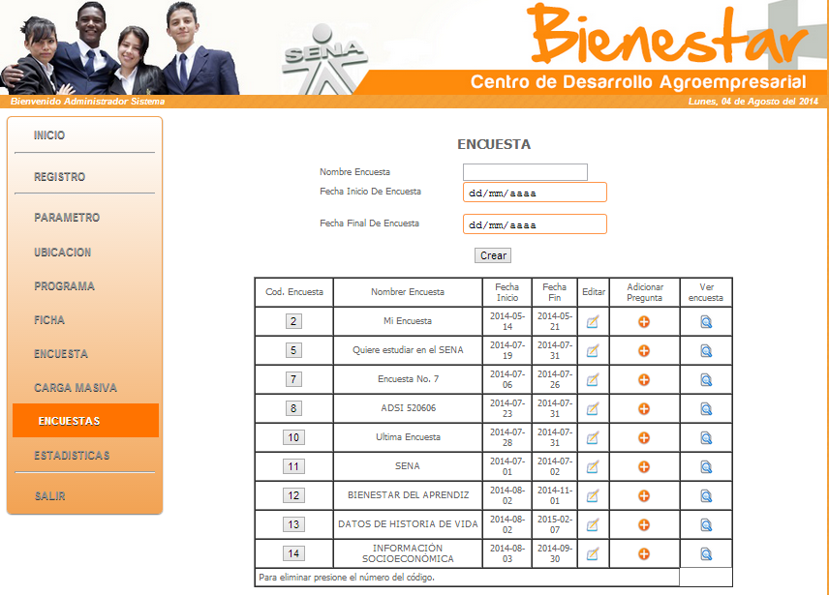

## Editar encuesta



El administrador podrá editar la encuesta creada al dar clic en el icono

La cambiara a una vista con los datos principales de la encuesta y podrá editar y nuevamente guardar. Ver img 2.

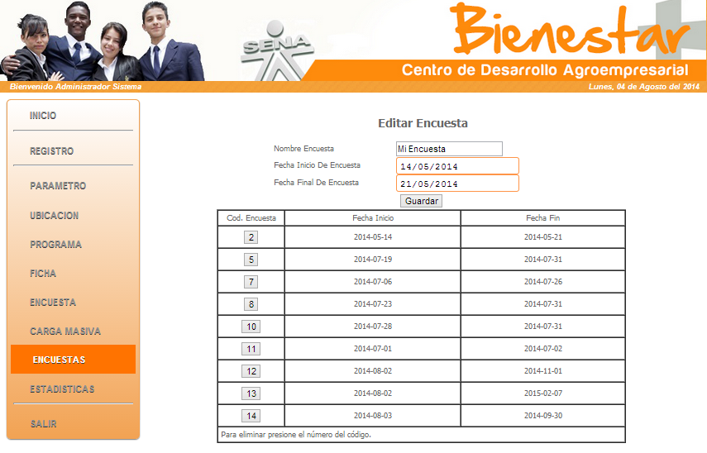

## ADICIONAR PREGUNTAS A LA ENCUESTA.

El administrador podrá agregar preguntas a la encuesta creada al dar clic

En el icono

EL ADMINISTRADOR podrá crear una pregunta a la encuesta rellenando los campos de:

1. **Descripción de la pregunta:** describe el nombre de la pregunta
2. **Tipo de pregunta:** selecciona de la lista desplegable que tipo de pregunta

* **FALSO VERDADERO:**
* **SELECCIÓN MÚLTIPLE CON ÚNICA RESPUESTA:**
* **SELECCIÓN MÚLTIPLE CON MÚLTIPLE RESPUESTA:**
* **EXPERIENCIA LABORAL:**
* **PREGUNTA ABIERTA:**

1. **Cantidad de respuestas:** permite seleccionar la cantidad de respuesta para la pregunta, se excluyen “**Falso Verdadero, Experiencia Laboral Y Pregunta Abierta”.**

Al dar clic en crear la pregunta se almacenara en la base de datos y posteriormente se mostrara en la parte inferior con:

1. Numero de pregunta
2. Nombre pregunta
3. Respuestas

### Editar pregunta



El administrador podrá editar la pregunta creada al dar clic en:

### Eliminar pregunta y respuestas



El administrador podrá eliminar la pregunta creada al dar clic en:

Ver img. 3.

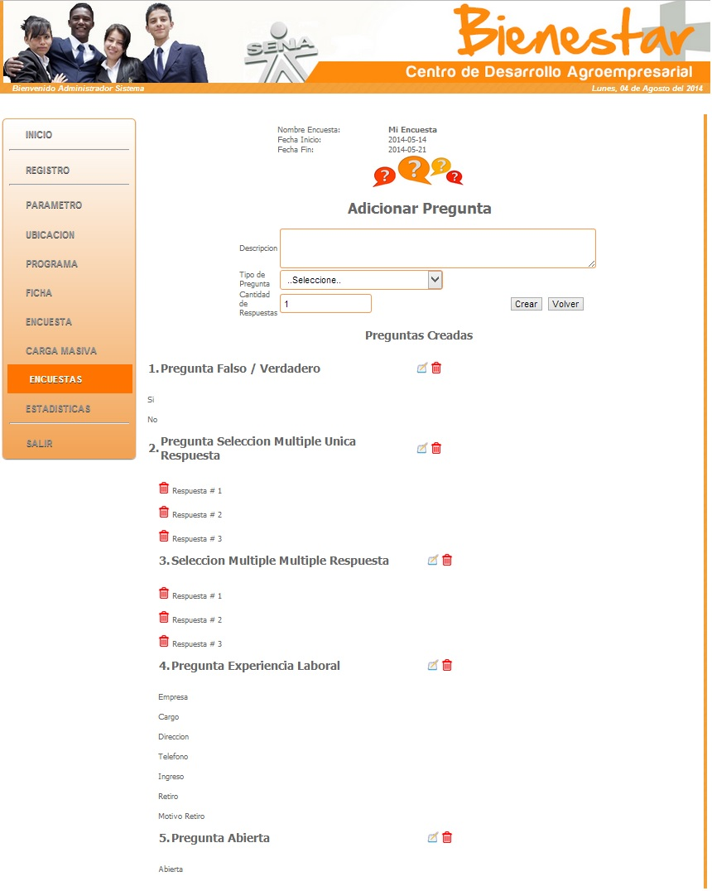



## Agregar respuesta a la pregunta creada:

Los tipos de preguntas

* **SELECCIÓN MÚLTIPLE CON ÚNICA RESPUESTA:**
* **SELECCIÓN MÚLTIPLE CON MÚLTIPLE RESPUESTA:**

Son las únicas que permitirán al administrado continuar a una nueva vista para adicionar las respuestas, correspondientes a la pregunta. Ver img. 4.

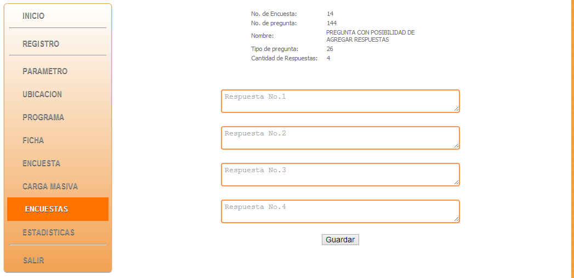

# ESTADISTICAS

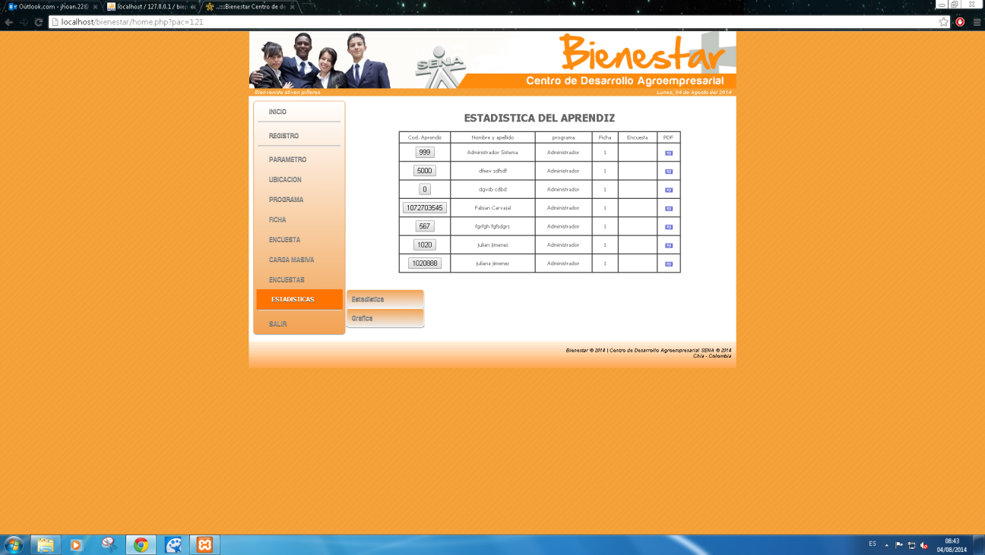

Seleccionamos el recuadro del menú de la izquierda llamado estadísticas.

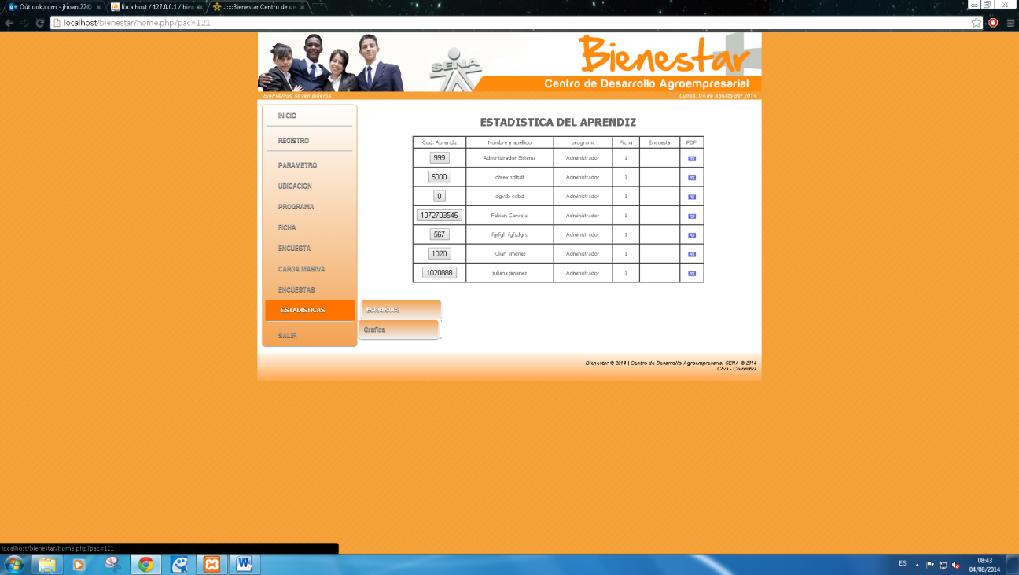

Damos clic en el botón estadística y nos manda a una vista con un cuadro en el cual hay varias opciones.

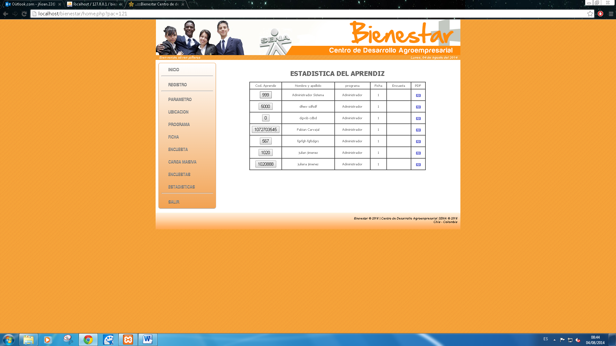

Podremos eliminar dando clic en el botón con los números.

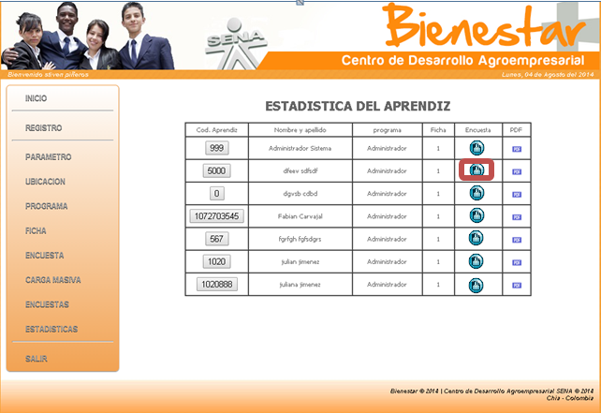

O podremos dar guardar en el icono de guardado de la tabla de encuesta.

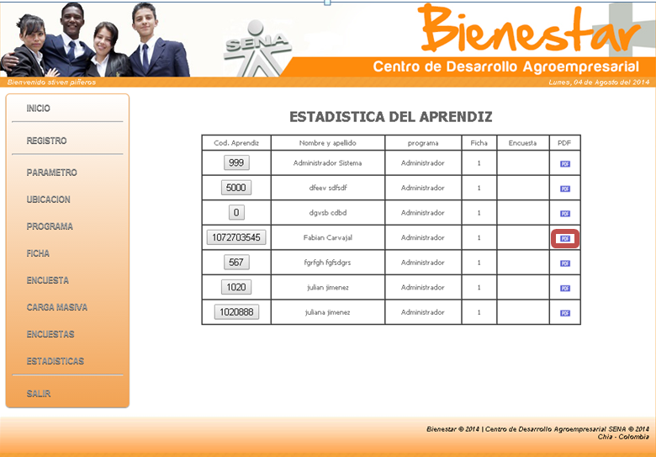

También podremos generar PDF de la encuesta.

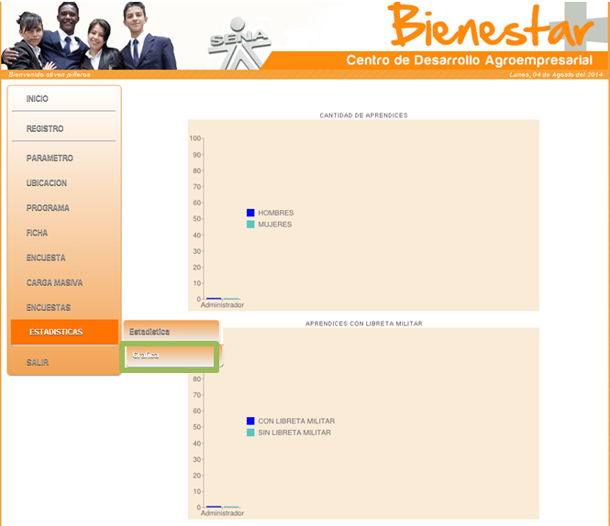

También podemos seleccionar la opción de gráfica para que nos genere los gráficos de las encuestas.

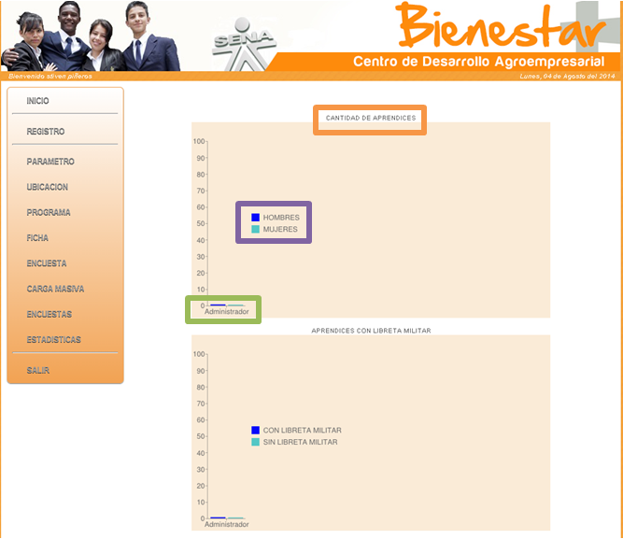

En las gráficas podremos ver el título en naranja el grafico en verde y los nombres de los ítems con colores de las barras en color morado.